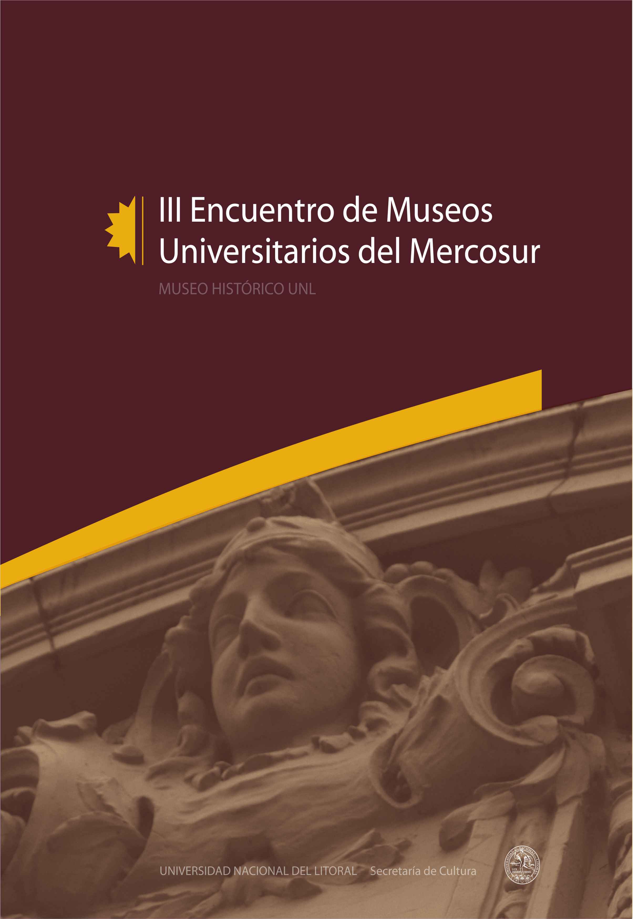

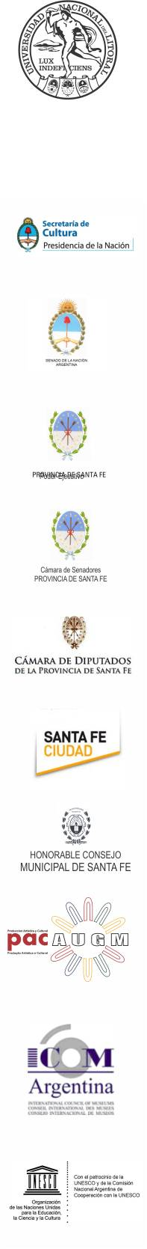
UNIVERSIDAD NACIONAL DEL LITORAL
Resolución del Rector dispone la realización del III Encuentro de Museos
Universitarios del Mercosur. Res. N°207. 05-2012

Auspicios:

SECRETARÍA DE CULTURA DE LA NACIÓN
Auspicio y declaración de interés cultural. Res. S.C. Nº 3580. Julio 2012

CÁMARA DE SENADORES DE LA NACIÓN
Declaración de interés del Senador Rubén Giustiniani. Agosto 2012

GOBIERNO DE LA PROVINCIA DE SANTA FE
Declaración de interés por el Gobernador de la Provincia de Santa Fe
Decreto N°2100. Julio 2012

CÁMARA DE SENADORES DE LA PROVINCIA DE SANTA FE
Declaración de interés. Juli0 2012

CÁMARA DE DIPUTADOS DE LA PROVINCIA DE SANTA FE
Declaración de interés cultural por la Dip. Griselda Tessio. Julio 2012

MUNICIPALIDAD DE LA CIUDAD DE SANTA FE
Declaración de interés municipal. Septiembre 2012

HONORABLE CONCEJO MUNICIPAL DE LA CIUDAD DE SANTA FE
Declaración de interés municipal. Agosto de 2012

AUGM
Auspicio Institucional de la Asociación Grupo Universidades de Montevideo
(AUGM). Junio 2012

ICOM ARGENTINA
Reconocimiento y auspicio Institucional del Comité Argentino del Consejo
Internacional de Museos (ICOM). Junio 2012

UNESCO
Reconocimiento y auspicio Institucional de la Comisión Nacional Argentina
de Cooperación con la UNESCO. Agosto 2012

PROGRAMA GENERAL
Jueves 4/10
9:00 hs. Acreditaciones
9:30 hs. Acto de Apertura del III Encuentro de Museos Universitarios del Mercosur Museos: palabras del Rector Abog. Albor Cantard
10:00 hs. Eje 1: los museos universitarios como espacios de inclusión social

- Raíces del Museo de Psicología Experimental en Argentina. Graciela Giuliano, María del R. Lores Arnaiz, Gerardo E. Vargas - Museo de la Psicología Experimental en Argentina, Dr. Horacio G. Piñero. Facultad de Psicología -UBA- Argentina.
- Los Museos Universitarios como espacio de inclusión social. Carlos Sánchez Carpio, María del Rosario Barello- Museo Anatómico “Pedro Ara”-UNC- Argentina.
- Preservación e Interpretación del Patrimonio Integral: Una propuesta de Política Universitaria y de Trabajo Socio-Comunitario. Yoli A. Martini- Museo Universitario de la UNRC (MUNIRIC)- UNRC -Argentina.
- Cultura Científica: la ciencia como actividad creativa y de inclusión. Romina Biotti, Guillermo Valarolo, Carolina Revuelta - Dirección de Cultura Científica de la FIQ-UNL- Argentina.
11:00 hs. Café

11:30 hs. Eje 1

- Confluencias entre el Museo Integral de la Reserva de Biosfera de Laguna Blanca y una Arqueología Socialmente Útil en la Puna catamarqueña. Daniel D. Delfino, Andrés Barale, R. Alejandro Díaz, Sabine J. P. Dupuy, Valeria E. Espiro, M. Gustavo Pisani, Cecilia Cuello Bulacios, Marianela Gamboa, Cristian A. González - Museo Integral de la Reserva de Biosfera de Laguna Blanca-UNCa- Argentina.
- Voluntariado en Popularización de las ciencias: abriendo caminos de formación e intercambio entre el Museo y la comunidad. Ma. Belén Deladino, Florencia Court- Museo Interactivo Hangares - UNLP- Argentina.
- Interactivo de ciencia, tecnología y sociedad imaginario. Carolina Irschick- Museo Interactivo de Cien-cia, Tecnología y Sociedad Imaginario- UNGS- Argentina.
- El Museo del conocimiento para todos. Francisca Ferreira Michelon- Museo Inclusivo de la Universidad Federal de Pelotas - UFPel –Brasil.
12:30 hs. Eje 1
- Del museo universitario y sus alrededores. Notas para un debate pendiente en Chile. María Teresa Devia, Javiera Carmona Jiménez- UPLA- Chile.
- Los talleres para ciegos y disminuidos visuales en el Museo de La Plata. Reuniendo nuestra experiencia y pensando en el futuro. Vanina A Reche, Melina Velasco, Raúl González Dubox- Museo de La Plata. Servicio de Guías - UNLP- Argentina.
- Asociación de Trabajadores de Museos - Trabajadores de museos - Argentina.
- Relación universidad y región: museo e inclusión social a través de nuestro patrimonio cinema-tográfico. Stella Maris Scarciofolo, Jorgelina Centurión, Luisina Peretti, Valeria Ansó- Museo Histórico UNL -Argentina.
13.30 hs. Almuerzo
15.00 hs. Eje 1
- Natural escuela. Julieta Di Filippo- Reserva Ecológica UNL -Argentina.
- Desde un Museo de objetos hacia un museo para visitantes - Lucia Magnin, María Soledad. Scazzola, Julia Simioli, María Eugenia Martins-Museo de La Plata. Servicio de Guias- UNLP- Argentina.
- Museu antropológico e curso de museologia da UFG: relato de experiências de integração para alcançar o público da cidade de Goiânia- Nei Clara de Lima, Vânia Dolores Estevam de Oliveira- Museu Antropológico e Curso de Museologia da Universidade Federal de Goiás- UFG – Brasil.
- Museos y patrimonio universitario: Reflexionando un modelo a partir de las herramientas del Control de Gestión- Karin Weil, Marcelo Godoy G. y Leonor Adan A.- AUCh – Chile.
- El aula de microscopía y dibujo de la Facultad de Agronomía, hoy Salón 3 o de Botánica. Propuestas de los museos universitarios que favorecen la transformación social y la construcción de ciudadanía. Roberto Olivero– Uruguay.
16:30 hs. Eje 2: Memoria y creatividad en la comunicación del museo universitario

- Modelos de los Museos de Ciencia: expresiones actuales creativas del pasado. Leonard Echagüe- Museo MateUBA. FCEN – UBA- Argentina.
- Comunicación en Red: el Museo Virtual de Arquitectura de Córdoba. Ma. Rebeca Medina, Juan José Simes- Museo Virtual de Arquitectura. FAUD-PROMU- UNC - Argentina.
- El (des)encuentro con las musas: creatividad y comunicación en los museos universitarios chilenos. Cristian Antoine- Escuela de Periodismo. USaCh - Chile.
- Los Museos educan, la Sociedad se involucra. Rosa E. Páez, Fabián Caballero, Esteban Jáuregui. María José Rueda, Gastón Pedernera - Museo Anatómico “Pedro Ara”- UNC- Argentina.
17:30 hs. Café
18:00 hs. Eje 2
- Territorio, Comunidad y Museo: Trayectorias desde el Museo Integral de la Reserva de Biosfera de Laguna Blanca (Dpto. Belén – Catamarca). Daniel D. Delfino, Andrés Barale, R. Alejandro Díaz, Sabine J. P. Dupuy, Valeria E. Espiro, M. Gustavo Pisani, Cecilia Cuello Bulacios, Marianela Gamboa, Cristian A. González - Museo Integral de la Reserva de Biosfera de Laguna Blanca-UNCa- Argentina
- Las TIC’s y la Museología: hacia la socialización de la colección de los Museos. Gina Benita Ojeda Valbuena- Museo de Ciencias y Artes “José María Cruxent”-UNEFM- Venezuela.
- Visibilidad y transparencia para el patrimonio universitario - María Julia Godoy, Vivian Magis, Fabio Erreguerena- Área Patrimonio. Secretaria de Extensión Universitaria- UNCuyo – Argentina.
- Curso de Capacitación para la realización de visitas auto guiadas. El docente como mediador para el conocimiento de la ciencia y la tecnología aplicada- Bibiana Pizzo, Analía Dávila- Centro Interactivo de Ciencia y Tecnología (CICyT)”abremate”- UNLa- Argentina.
19:00 hs. Eje 2
- Memorial do Ensino Agrícola Superior da Bahia.- Rita de Cássia Silva Doria, Archimedes Ribas Amazonas, Valdiria Oliveira Roch – Brasil.
- Performances en el Museo de la Escuela de Antropología. Una manera innovadora de exponer. Nélida de Grandis, Sergio Troglia, Marina De Biassi, Mariel Gavilán, Lucia Laura Roel, Carolina Brancatelli, Carolina Bruno - Museo de la Escuela de Antropología. UNR- Argentina.
- Archivos digitales de artistas. Nuevas estrategias comunicacionales para recuperar la historia del arte local. M. Fernanda García Marino- Museo Universitario de Arte- UNCuyo- Argentina
……………………………………………………………………………………………………………………………………………………………………
Viernes 05/10
8:30 hs. TALLER: “Reflexionando sobre nuestras prácticas en los Museos Universitarios”
10:30 hs. Café
11:00 h.s Eje 2: Memoria y creatividad en la comunicación del museo universitario
- Conocer el patrimonio jugando. Jorgelina Centurión, Stella Scarciófolo, Luisina Peretti, María Eugenia Sassia, Valeria Ansó, Víctor Zeballos- Museo HistóricoUNL- UNL- Argentina.
- La Reserva va a la escuela – Una muestra itinerante sobre el patrimonio natural de la UNL. Alba Imhof- Reserva Ecológica.UNL- UNL- Argentina.
- Redescubriendo el edificio del Museo de Ciencias Naturales de La Plata, Monumento Histórico Nacional. Hacia una nueva mirada de su arquitectura a 128 años de su fundación. Mariela Cristina Amor- Museo de Ciencias Naturales de La Plata-UNLP- Argentina.
- Diseño de espacios y estrategias para un museo participativo. Adriana Magni- Museo Interactivo Hangares- UNLP- Argentina.
- Avances y perspectivas de una difusión virtual. A. M.Rocchietti, G. Zocco, Y. Aguilar, D. Demonte, H. Zocco, A. Principe - Museo Universitario de la Universidad Nacional de Río Cuarto (MUNIRIC)- UNRC- Argentina.
12:30 hs. Eje 2
- Prácticas, percepciones y definiciones: Quiénes son y qué hacen los guías de museo?- Germán Schierff, Jacqueline Sarmiento, Melina Velasco, María Julia Tur- Museo de La Plata- UNLP- Argentina
- Museo Virtual de la Biblioteca Central. Un aporte para la Historia de la Universidad Nacional de Mar del Plata. Claudia Gómez- Museo Virtual de la Biblioteca Central- UNMdP- Argentina.
- Estrategias de comunicación desde la Unidad de Herpetología UNSL- Bárbara Espeche, Ana María Brigada- Unidad de Herpetología-UNSL- Argentina.
-- Museu do Carcere / Ecomuseu Ilha Grande da UERJ: a memória da prisão como espaço de inclusão. Gelsom Rozentino de Almeida. Museu do Cárcere / Ecomuseu Ilha Grande- UERJ - Brasil.
- Pasado Local, Procesos de Re-etnización y Arqueología. Experiencias desde el Museo Integral de la Reserva de Biosfera de Laguna Blanca (Dpto. Belén – Catamarca). Daniel D. Delfino, Andrés Barale, R. Alejandro Díaz, Sabine J. P. Dupuy, Valeria E. Espiro, M. Gustavo Pisani, Cecilia Cuello Bulacios, Marianela Gamboa, Cristian A. González - Museo Integral de la Reserva de Biosfera de Laguna Blanca-UNCa- Argentina.
14:00 hs. Almuerzo
15:00 hs. Presentación de Posters
- El museo y su participación en la promoción de la salud. Griselda Mercedes Troncoso, Omar Alberto Gallay- Museo de Ciencias Naturales del Profesorado en Biología de la Facultad de Ciencia y Tecnología-UAdER- Argentina.
- Museo, Hospital y Barrio: extensión universitaria desde el Museo en Ciencias de la Salud. N. Paola Franco, Julio F. Melián, Armando Ríos- Museo en Ciencias de la Salud. Facultad de Ciencias Médicas- UNC- Argentina.
- Ciencia Retro. Muestras interactivas con equipos antiguos de ciencia pertenecientes al patrimonio histórico de la Facultad de Ingeniería Química de la Universidad Nacional del Litoral. Romina Biotti, Guillermo Valarolo, Carolina Revuelta- Dirección de Cultura Científica de la FIQ-UNL- Argentina.

-Informatización del Archivo Documental del Museo de Antropología. Primeros resultados de su implementación. Andrés D., Izeta, Micaela Mazzola, Analuz Possentini, Soledad Ochoa, Graciela Ortiz Skarp, Roxana Cattáneo- Museo de Antropología- UNC- Argentina.
16:00 hs. Café
16:30 hs.
- Seminario de Patrimonio: una experiencia educativa en el Museo Histórico. Jorgelina Centurión, Stella Scarciófolo, Walter Musich- Museo Histórico UNL- UNL- Argentina.
- Una Noche en el museo en ciencias de la salud. N. Paola Franco, Julio F. Melián- Museo en Ciencias de la Salud. Facultad de Ciencias Médicas- UNC- Argentina.
- Memoria y derechos humanos. Stella Arber- Museo de Arte Contemporáneo (MAC)- UNL- Argentina.
- Prácticas Extensionistas: Hacia la Integración e Inclusión Social. Alberto Tourn, Mabel Kovalchu, Margarita Panza - Museo de Ciencia y Tecnología “Prof. Enrique MUZZIO”- UNL- Argentina.
- Digitalización de colecciones arqueológicas y etnográficas. Primeras experiencias- Andrés D. Izeta, Graciela Ortiz Skarp, Walter Borges, Andrea Novello, Valentina Panciera, Matías Almeida, Roxana Cattáneo- Museo de Antropología – UNC- Argentina.

17:30hs Conclusiones

